[IF=11.4! 上海交通大学附属第六人民医院肿瘤科高分论文被质疑！三个国家级基金资助](https://mp.weixin.qq.com/s?__biz=MzkxMDYyNzI5NQ==&mid=2247500114&idx=1&sn=627216a5fafa461b7af0527ef6cf0f7f&chksm=c003fe063636822dc26389b2ce007d2cd21a2591b331237f5504d6861ef6fe585bf0b5ef1b76&scene=126&sessionid=1743234075)

五棵松[学者探讨](javascript:void(0);)2025-03-29 15:01:18北京

2020年，主要来自上海交通大学附属第六人民医院肿瘤科的 Shuier Zheng （第一&通讯作者，音译郑水儿） , Chenliang Zhou , Yonggang Wang , Hongtao Li , Yong Sun , Zan Shen （通讯作者，音译沈赞）在 Journal of experimental & clinical cancer research 期刊发表了一篇论文，题目为：TRIM6 promotes colorectal cancer cells proliferation and response to thiostrepton by TIS21/FoxM1。

本研究得到了中国国家自然科学基金（81001192 和 81672658）以及科学技术部国家重点研究项目（2016YFC0106204）的资助。

**2022年12月，国际著名职业打假人 Hoya camphorifolia 在 Pubpeer 论坛发表评论：**

Left to right:

Fig 1E from "Involvement of FAK-ERK2 signaling pathway in CKAP2-induced proliferation and motility in cervical carcinoma cell lines" (Guo et al 2017);

Fig 6E;

Fig 3D from "Silencing of SOX12 by shRNA suppresses migration, invasion and proliferation of breast cancer cells" (Ding et al 2016) [expression of concern].

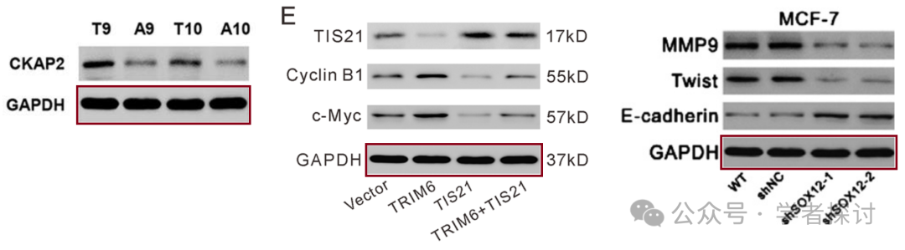

Surprisingly similar bands after vertical stretching.

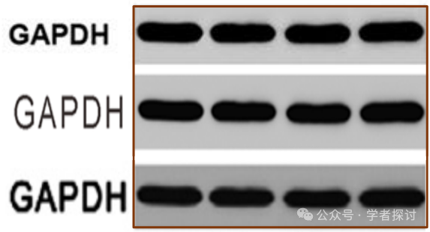

[left] Fig 3C from "CXCL13 Is Involved in the Lipopolysaccharide-Induced Hyperpermeability of Umbilical Vein Endothelial Cells" (Chen et al 2020).

[right] Fig 5A.

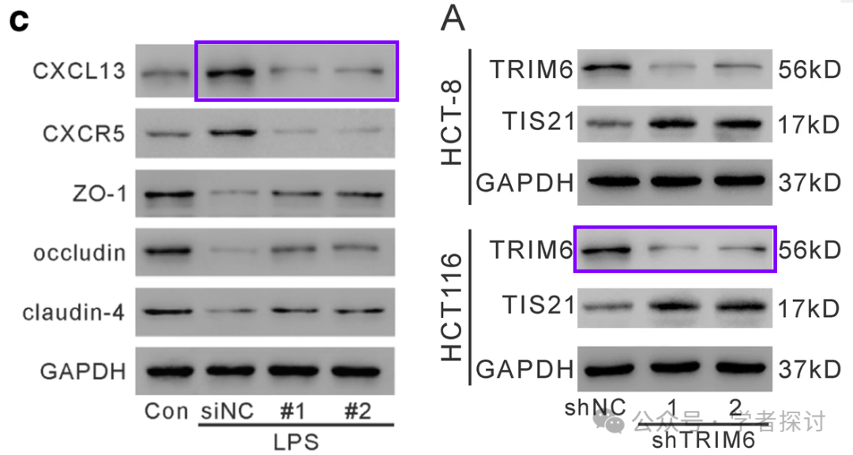

[left] Fig 4C from "RNA interference against TRIM29 inhibits migration and invasion of colorectal cancer cells" (Xu et al 2016).

[right] Fig 2F.

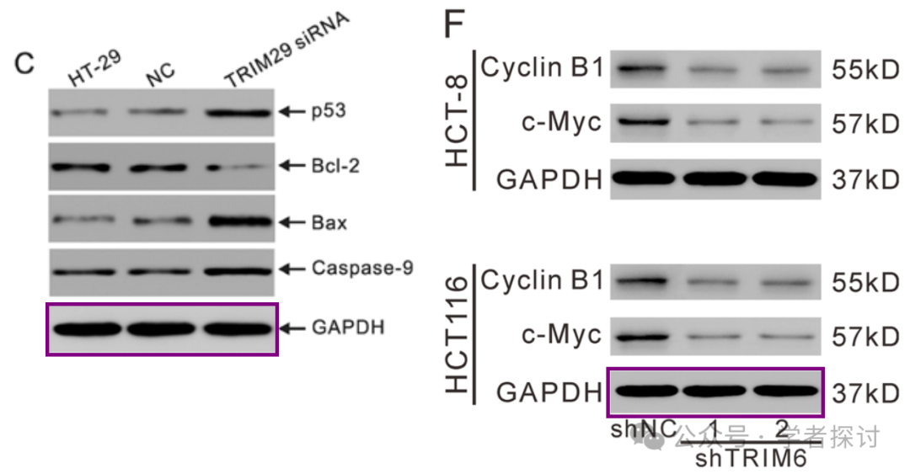

[left] Fig 1f from "Effects of CXCL4/CXCR3 on the lipopolysaccharide‐induced injury in human umbilical vein endothelial cells" (Wang et al 2019).

[right] Fig 5D.

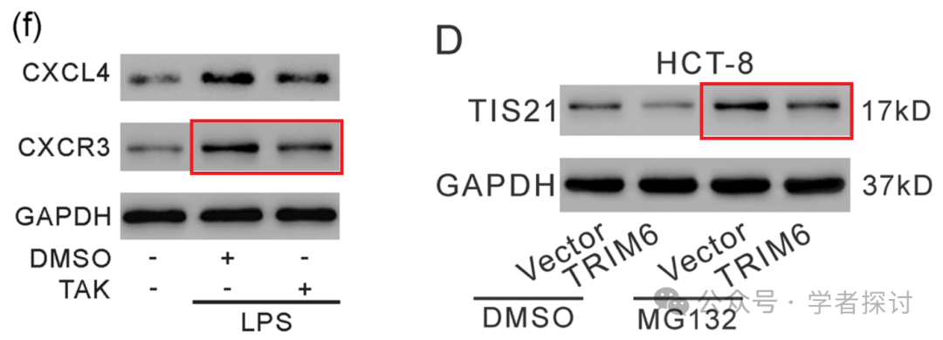

**消息来源：**

https://www.pubpeer.com/publications/6AA1C121EEE388DA7306BB57B57305#0

**郑重声明：**

我们的全网查重系统收录了 Pubmed 和 Pubpeer 中的 7000 万 +已发表图库，让您的待查图片可以和已发表论文的图片进行对比，防止图片误用，为您的论文发表保驾护航！基于AI人工智能大数据算法，提供论文图片的核查服务，方便学术期刊、高校、研院所等科研管理部门及时发现并纠正结果图片不当使用。

**如果您有任何建议或需要图片查重帮助，请随时通过客服QQ号3639926437与我们联系。**

[#上海交通大学附属第六人民医院](https://mp.weixin.qq.com/mp/appmsgalbum?__biz=MzkxMDYyNzI5NQ==&action=getalbum&album_id=3909646182930104334#wechat_redirect)